Kenmerken van verschillende planten

Je kan 2 grote groepen onderscheiden.

Houtachtigen

Planten

Kruidachtigen

Bomen, heesters en coniferen hebben houten takken. Daarom behoren ze tot de houtachtige gewassen.
Er zijn ook planten die geen houten stam of takken hebben. We noemen dit de kruidachtige gewassen. Hun stengel is vaak groen en makkelijk met een mesje door te snijden.
De meeste soorten kruidachtige planten sterven in de winter boven de grond af

Als je naar een landschap kijkt, zie je veel verschillen tussen de planten van verschillende soorten, bijvoorbeeld verschil in:
- grootte,
Een boom bestaat uit een  stam, takken, bladeren en wortels. | 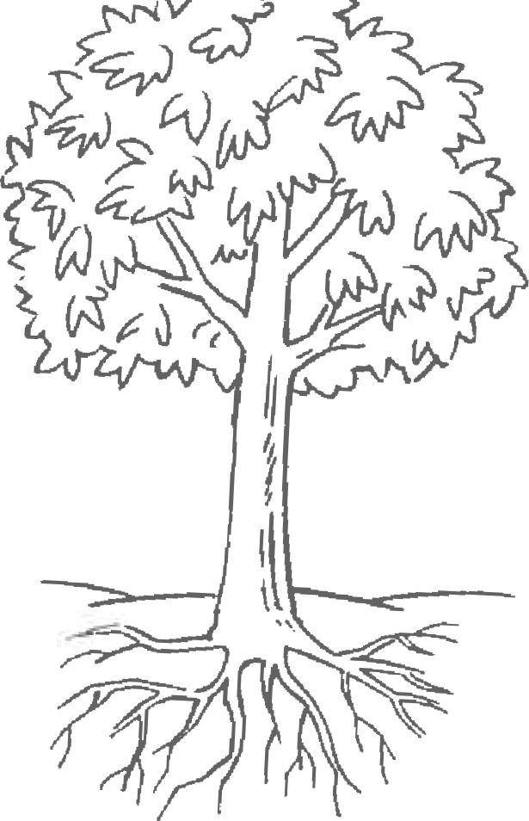

- vorm,
- kleur.

Houtachtigen.

Bomen

Hierboven zie je een afbeelding van een boom. Bijna iedereen herkent een boom onmiddellijk aan de vorm. Een boom bestaat uit een stam, takken en bladeren boven de grond en wortels onder de grond. Door de wortels blijft de boom vaststaan in de grond. De takken en bladeren vormen samen de kroon.
We kunnen de bomen in groepen indelen. Je kunt daarbij letten op de grootte van de boom en de groeivorm.
Op hoogte krijg je de volgende verdeling:
- 1e grootte: hoger dan 15 meter
- 2e grootte: 10 - 15 meter
- 3e grootte: kleiner dan 10 meter
Daarnaast kun je bomen indelen in loofbomen en naaldbomen (coniferen). Een aantal naaldbomen houdt in de winter zijn naalden vast.

Heesters
Je kunt ze ook naar vorm indelen. Daar zie je hier een paar voorbeelden van.
De vormen zijn: de bolvorm, treurvorm, de piramidale vorm en de zuilvorm

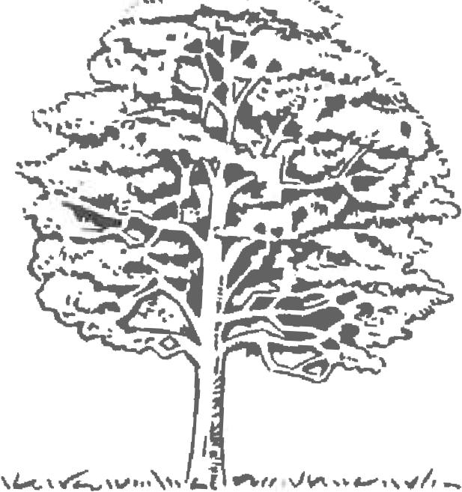 | 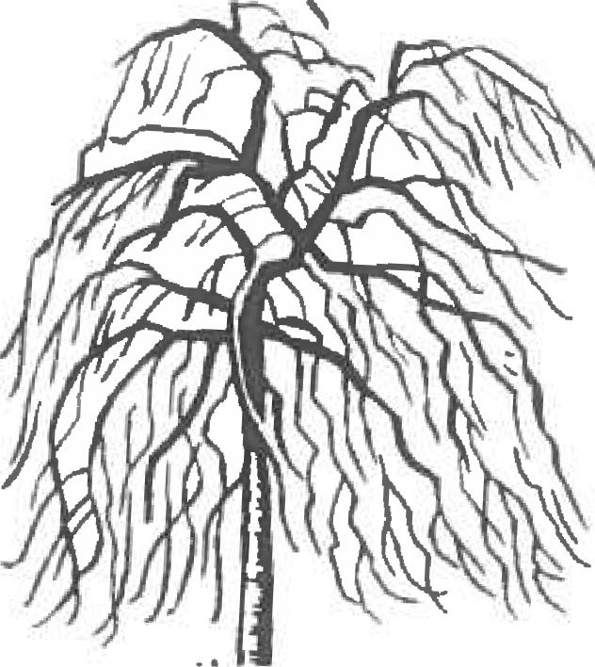 | 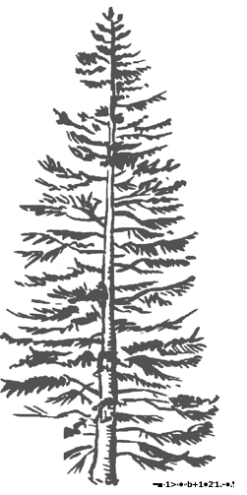

Als je het figuur van een heester vergelijkt met het figuur van ene boom, dan zie je meteen het verschil tussen een boom en een heester. Heesters hebben geen stam zoals een boom. Heesters of struiken vertakken onder de grond of direct boven de grond.
We onderscheiden twee hoofdgroepen:
- bladverliezende heesters;
- groenblijvende heesters.
Zoals de naam al aangeeft, laten de bladverliezende heesters hun bladeren vallen. Dit gebeurt in de herfst. De groenblijvende heesters blijven in de winter groen.
Ook heesters worden ingedeeld naar grootte:
- le grootte: hoger dan 4 meter
- 2e grootte: tussen 2 meter en 4 meter
- 3e grootte: lager dan 2 meter
Ook worden sierheesters wel eens ingedeeld naar hun sierwaarde. Zo hebben we: bloem- en besheesters, bladheesters en haagheesters.

Een heester vertakt net onder de grond of net erboven. |  | 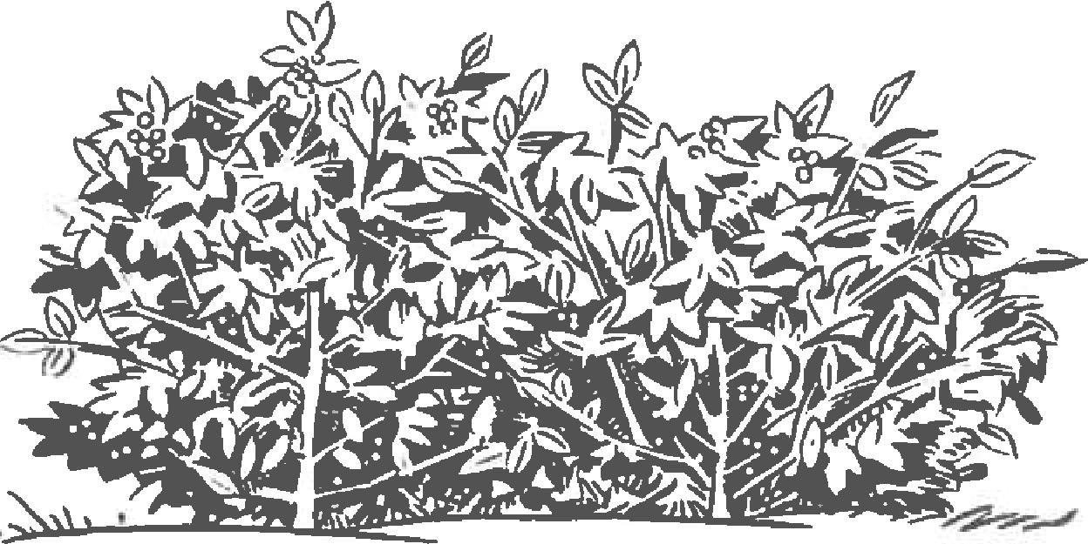
Coniferen
De naam coniferen is afgeleid van conus (kegel) en ferre (dragen).
Het zijn kegeldragende gewassen. Coniferen vormen samen een rubriek. Ze heten ook wel naaldbomen. Ze bestaan uit wortels met daarop een stam en takken. Ze hebben geen bladeren maar naalden of schubben.
We maken onderscheid tussen:
- naaldconiferen;
- schubconiferen.
Het verschil is: naaldconiferen hebben naalden, die je vast wel kent van de kerstboom. De schubconiferen hebben schubben, die je hieronder duidelijk kunt zien.
De meeste coniferen zijn groen in de winter. Er zijn soorten coniferen die in de herfst of winter hun naalden verliezen.

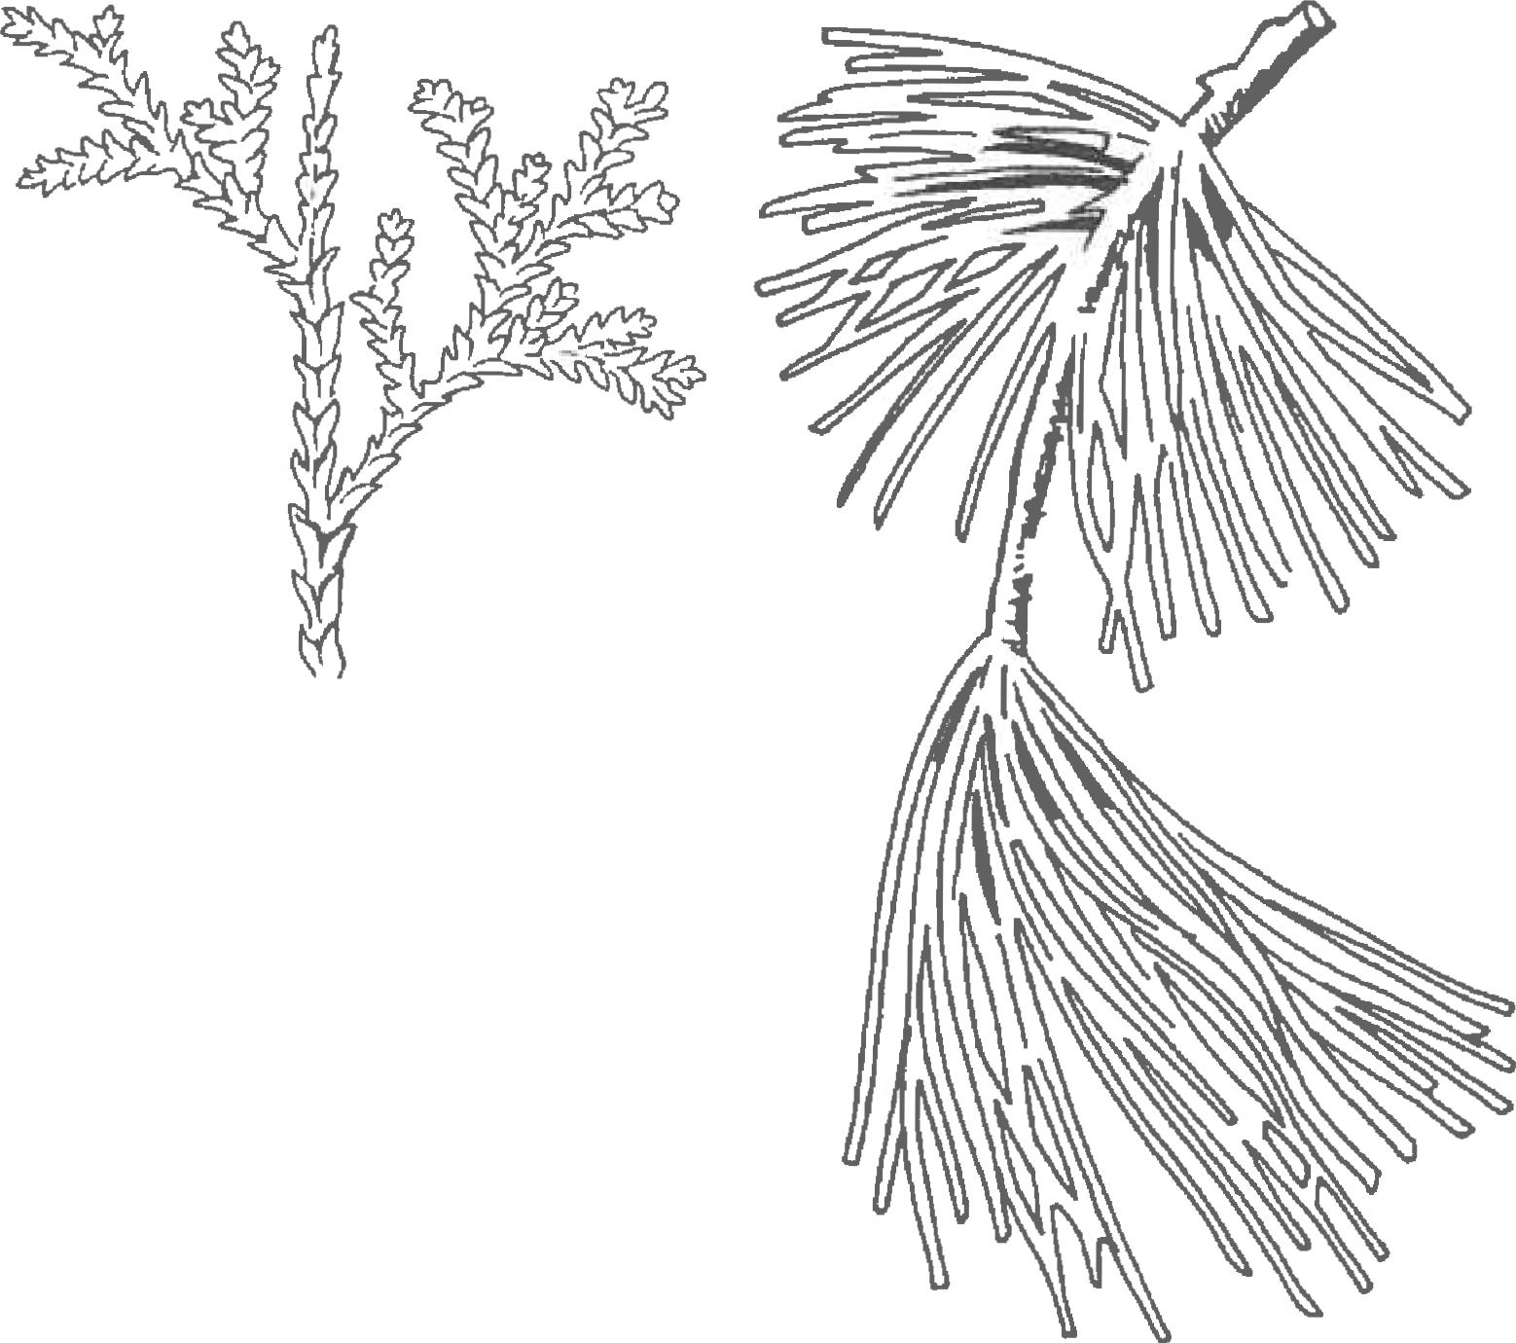
Kruidachtige planten

De eerste groep: éénjarigen
Je kent misschien wel het afrikaantje. Een afrikaantje is een plant die hoort tot de éénjarigen. Eénjarige planten kenmerken zich doordat ze in 1 jaar:
- ontkiemen uit zaad;
- bloeien;
- zaad verspreiden;
- afsterven
De ontwikkeling van een éénjarige plant | 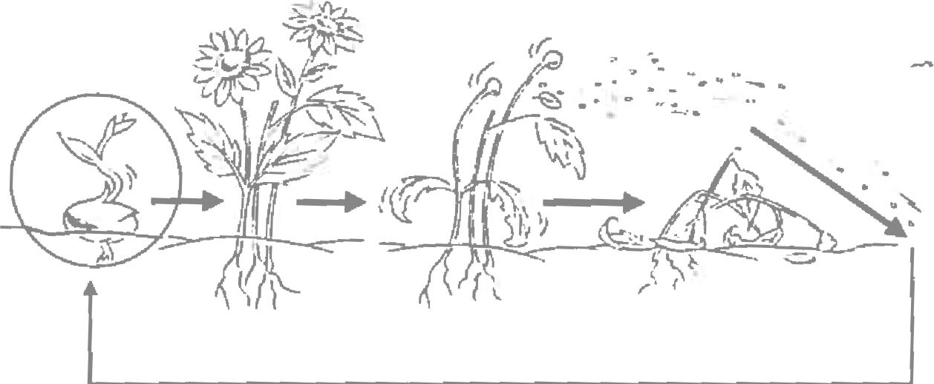
Er zijn éénjarige perkplanten, snijbloemen en borderplanten.
Eénjarigen worden in januari, februari in de kas gezaaid en half mei buiten geplant. Ze bloeien de hele zomer lang in felle kleuren. Op het einde van het jaar vormen ze zaad en sterven af.

De tweede groep: tweejarigen
Violen zijn bloemen die heel vroeg in het voorjaar buiten bloeien. Een viooltje hoort tot de groep van de tweejarige planten. Zoals de naam al aangeeft hebben tweejarige planten twee jaar nodig om te ontkiemen, bloeien, zaad te verspreiden en weer af te sterven. Tweejarige planten vormen in het eerste jaar een aantal bladeren dicht bij de grond (een bladrozet). Pas in het tweede jaar, de meeste soorten in het vroege voorjaar, bloeien ze. Na de bloei vormen ze zaad. De planten sterven in juni, juli af.

De derde groep: vaste planten
Je kent nu al de éénjarige en tweejarige planten. Een andere groep kruidachtige planten zijn de vaste planten. Onder vaste planten verstaan we kruidachtige overblijvende planten. Ze lopen elk voorjaar opnieuw uit, groeien, bloeien, vormen zaad en de meeste sterven dan boven de grond af. Vaste planten overwinteren met hun wortels onder de grond. Vaste planten vermeerder je door zaaien, scheuren, stekken of afleggen.
Ze bloeien maar een beperkte periode in het voorjaar of de zomer.
Er zijn een aantal vaste plantensoorten die in de winter groen blijven.
De ontwikkeling van een vaste plant | 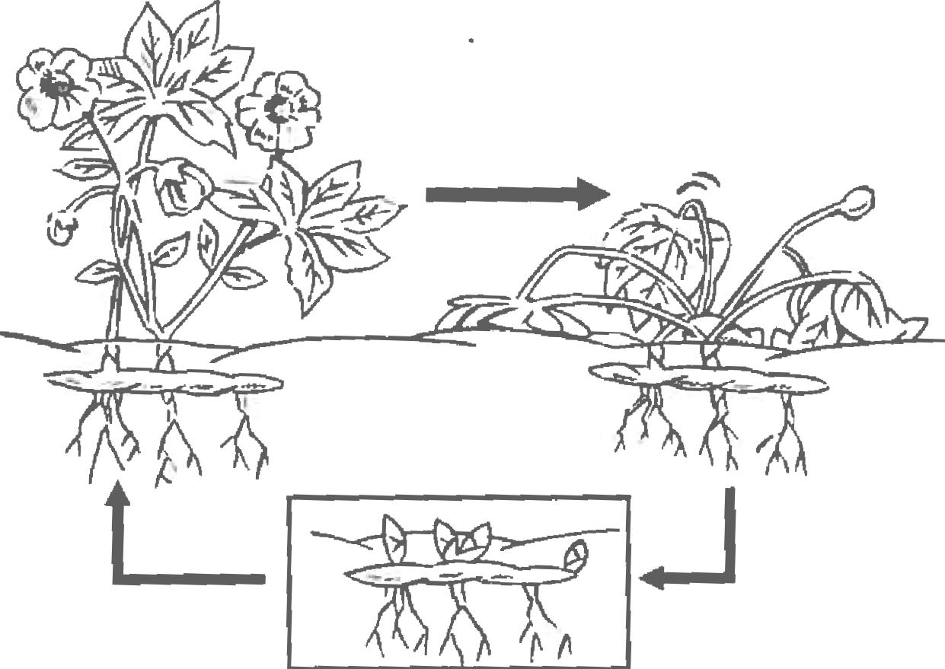

Bollen en knollen
Nederland is bekend om de bollen met name de tulpen uit Holland. Een ander bekend voorbeeld van een bol is een ui. Als je een ui doorsnijdt zie je dikke schubben die over elkaar heen liggen. Dat zijn de rokken van een ui. De rokken bevatten reservevoedsel voor de plant. Met dit reservevoedsel worden de stengels, de bladeren en de bloemen gevormd.
In de bol bevindt zich een bloemknop. De bloemknop zit vast aan de bolschijf. Dit is de platte onderzijde van de bol. Aan deze bolschijf worden de wortels van de bol gevormd wanneer deze in de grond zit.
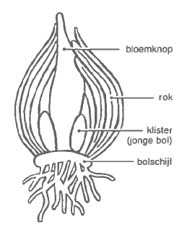

Een dwarsdoorsnede van een bol. Je ziet de rokken,
de bloemknop, de
bolschijf en de klister ofwel jonge bol.

Naast de bollen kennen we ook knollen. De aardappel is een van de bekendste knollen. Snij eens een aardappel door. Je ziet dan dat een aardappel een massief geheel is. Ook in de aardappel zitten reservestoffen voor de nieuwe plant. De pitten van een aardappel, die je bij het schillen altijd verwijdert, zijn de knoppen voor de jonge scheuten.
De jonge scheuten gebruiken het reservevoedsel als ze uit gaan lopen.

reservevoedsel
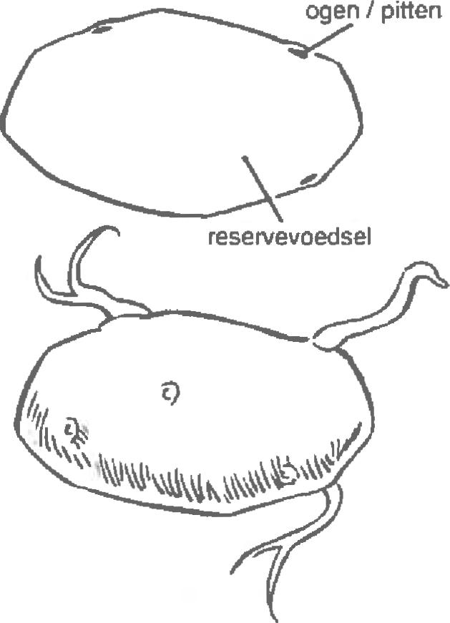

De dwarsdoorsnede van
een knol. le ziet vooral
een compacte massa
reservestof.
De bol- en knolgewassen worden verdeeld in:
- voorjaarbloeiers;
- zomerbloeiers.
Zomerbloeiers bloeien in de zomer. Ze moeten na de vorst geplant worden in april of mei. In het najaar moeten we ze altijd uit de grond verwijderen en ze vorstvrij bewaren.

Samenvatting Rubrieken
Planten zijn in te delen in rubrieken.
We onderscheiden 2 hoofdgroepen, namelijk houtachtige planten en kruidachtige planten. Tot de houtachtige planten behoren bomen, heesters en coniferen.

Bomen
Bomen bestaan uit een stam, takken, bladeren (samen de kroon) en wortels. Bomen worden ingedeeld naar grootte en groeivorm.

Heesters
Heesters hebben geen stam zoals een boom. Heesters of struiken vertakken onder de grond of direct boven de grond.
We onderscheiden twee hoofdgroepen: bladverliezende heesters en groenblijvende heesters. Heesters kunnen ingedeeld worden naar grootte en sierwaarde

Coniferen
De naam coniferen is afgeleid van conus (kegel) en ferre (dragen).
Ze bestaan uit wortels met daarop een stam en takken. Ze hebben geen bladeren maar naalden of schubben. We maken een onderscheid tussen naaldconiferen en schubconiferen.
Er zijn ook planten die geen houten stam of takken hebben. We noemen dit de kruidachtige gewassen. Hun stengel is vaak groen en makkelijk met een mesje door te snijden.

Eénjarigen
Eénjarige planten kenmerken zich doordat ze in één jaar:
- ontkiemen uit zaad, bloeien,
- zaad verspreiden,
- afsterven.

Tweejarigen
Tweejarige planten hebben twee jaar nodig om te ontkiemen, te bloeien, zaad te verspreiden en weer af te sterven. Tweejarige planten vormen in het eerste jaar een bladrozet en pas het tweede jaar bloeien ze.

Vaste planten
Onder vaste planten verstaan we kruidachtige overblijvende planten. Ze lopen elk voorjaar opnieuw uit, groeien, bloeien, vormen zaad en sterven dan boven de grond af. Vaste planten overwinteren alleen met hun wortels onder de grond.

Bollen en knollen
Als je een bol doorsnijdt, zie je rokken met het reservevoedsel, de bloemknop en de bolschijf.
Als je een knol doorsnijdt, zie je een massief geheel van reservestoffen voor de nieuwe plant. De pitten zijn de knoppen voor de jonge scheuten.
De bol-en knolgewassen zijn te verdelen in voorjaarsbloeiers en zomerbloeiers.

Naamgeving
De wetenschappelijke naam van een plantensoort bestaat uit een: geslachtsnaam, soortnaam,' cultuurvariëteit' of 'cultivar'.
Schrijven van namen
Latijnse naam: Salix alba 'Tristis'
Geslachtsnaam (hoofdletter): Salix
soortaanduiding (kleine letter): alba
Cultuurvariëteit (met hoofdletter en tussen 'aanhalingstekens'): 'Tristis'

